周會主題－手足之情
配合小一上第4課
互相關愛
生命之伴
「手足」
的意思
手足之情
兄弟姊妹
有多重要？
手足相處
的問題
手足相處
的祕訣
互相尊重、彼此體諒
經常溝通、分享心事
自信面對比較，互相學習和進步

講稿內容 | 內容提示
一、引言簡報1  各位同學早安！在今天的周會開始之前，老師想先做個調查，了解一下大家的家庭狀況。你們有兄弟姊妹嗎？有的請舉手（稍停）。那麼，你們有沒有聽過中國人會把兄弟姐妹稱為「手足」？為甚麼會有這樣的稱呼呢？  二、「手足」的意思  手和足是人體上不可分割的部分，由同一顆腦袋控制，由同一顆心臟提供血液。簡報2而用「手足」來借代兄弟姐妹，是指兄弟姐妹是由同一個母親所孕育出來，流着同樣的血液，也像你的手和腳一樣，永遠不能跟你分割。或許有些同學會質疑，兄弟姊妹有像手、腳般重要嗎？接下來，老師先跟大家談談這一點。  三、兄弟姊妹有多重要？  - 生命之伴  簡報3在成長過程中，大家可能會認識到一些好朋友，相處時很投緣，彼此曾共度不少難忘的時光。而相比之下，兄弟姐妹就像是那個對你更瞭如指掌，與你擁有更多共同回憶的知己。兄弟姐妹從小與你在同一個家庭中生活，一直陪伴着你，讓你不覺孤單；而且徹底了解你的個性、愛好和生活習慣等，對你無所不知。他們一直陪你走過每個人生階段，見證着你的成長和改變，絕對是朋友所不能取代，最了解你和與你最親密的生命之伴呢！  - 互相關愛  除了作為生命之伴外，兄弟姊妹還能扮演扶持者的角色。簡報4老師曾經看過一齣叫做《天堂的孩子》的電影，當中小兄妹互相關愛的情景讓我非常難忘，現在就跟大家分享一下吧。  電影一開始提到哥哥不小心把妹妹的鞋子弄丟，由於他們的家境窮困，每人只有一雙鞋子，於是決定輪流穿哥哥的鞋子上學，讀上午班的哥哥一放學就馬上飛奔回家，讓讀下午班的妹妹穿上同一雙鞋子上學去。雖然這樣的生活有點勞累，但他們從沒責怪或埋怨對方，而是選擇互相關愛，一起面對困境。他們的生活環境艱苦，內心卻充滿着愛和喜樂。  聽過這對兄妹的故事後，同學們有甚麼啟發呢？香港的物質環境富裕，大家應該不會出現電影中兄妹要輪流穿一雙鞋子的情況。而老師所希望的是大家能學習這對兄妹的相處方式，與兄弟姊妹相處時也要抱着真誠和無私的心，互相關愛，特別是對方遇上逆境時，要從旁支持和鼓勵。只要兄弟姊妹相親相愛，就能令彼此的快樂加倍，也能克服一切的困難。  四、手足相處的問題  當然，人與人之間的相處不會總是和諧的，就算是血濃於水的兄弟姐妹，也會有發生衝突，吵吵鬧鬧的時候。相信同學們與兄弟姐妹相處時，也曾出現過不同問題，而它們主要是關於甚麼呢？簡報5針對這方面，有調查隨機訪問了1000名香港的中小學生，大致歸納出兄弟姐妹相處時的幾類問題，包括：  - 經常搶東西，例如：玩具、文具等等。  - 性格不合，互看對方不順眼，比如：一個愛靜、一個總是吵吵鬧鬧的。  - 弟弟妹妹經常會跟着哥哥姐姐，讓哥哥姐姐覺得缺乏私人空 間，感到厭煩。  - 覺得父母偏心，只疼愛自己的兄弟姊妹，不愛自己，甚至會因此對兄弟姊妹產生敵意。  - 兄弟姊妹之間經常被比較（例如：學習、外表等等），覺得自己比不上兄弟姊妹，承受很大的壓力。  同學們，你和兄弟姐妹有出現過上面的問題嗎？雖然這些問題有時會為你帶來煩惱，但比起擁有兄弟姐妹的幸福，那煩惱都是微不足道的。而且，只要你學會正確的兄弟姊妹相處之道，以上的問題就能輕易化解。那麼，我們現在就來看看手足相處有哪些祕訣吧。  五、手足相處的祕訣  - 互相尊重、彼此體諒  簡報6人與人之間需要互相尊重，彼此體諒，才能減少摩擦，兄弟姐妹之間更應該如此。家裏是最讓人放鬆的地方，因此在兄弟姐妹的面前，我們經常會表現出自己最真實的一面，不太會控制自己的情緒和言行。不過，我們絕對不能把「做自己」當作藉口，然後以輕率、自私的態度對待兄弟姊妹。例如，你想拿弟弟妹妹的新玩具來玩，不能不問自取，而要先問問對方的意願，以表尊重；你想哥哥姐姐陪你玩，但對方有事要忙，你不應強逼對方，而要表示理解，讓對方有空時再來陪你。總而言之，兄弟姊妹相處時不能只顧個人利益，而要多為對方設想，互相尊重和體諒，這樣才能和睦共處呢！  - 經常溝通，分享心事  簡報7除了尊重和體諒外，溝通也是維繫感情的重要元素。相信很多同學都曾經覺得父母偏心，因而妒忌或討厭自己的兄弟姐妹。但事實上，每個孩子都是父母的寶貝，父母對他們的愛又怎會有所偏頗呢？而所謂「偏心」，很多時候只是因為兄弟姐妹的某些狀況，需要父母特別關顧，才會佔用了父母較多的時間和精力。例如弟弟妹妹年紀小，不懂自理，需要父母多費心思來照顧他；或哥哥姐姐的功課比較難，需要爸爸媽媽多花時間教他。所以，當大家遇到父母偏心的問題，不應鑽牛角尖，而要坦誠地跟父母和兄弟姊妹聊聊，把心中的鬱結說出來，同時了解兄弟姊妹的難處和造成父母「偏心」的原因。只要兄弟姊妹之間能多溝通和分享心事，就能避免發生誤會，從而建立更堅固的感情了。  - 自信面對各種比較，互相學習和進步  簡報8我們生活在一個充滿競爭的社會，從小到大，被人拿來與人比較是無可避免的事，而兄弟姊妹是我們最親近的人，因此最常成為我們的比較對象。有時候，大家可能會因為比較所帶來的壓力，變得越來越討厭自己的兄弟姊妹。但其實，比較本來是沒有問題的，只要我們明白每個人都有優點和缺點，找到自己獨一無二的地方，建立足夠的自信心，就不用害怕與人比較。而且，兄弟姊妹之間的比較也是一種推動力，驅使大家學習對方的長處，一起進步呢！  六、結語  最後，通過今天的主題，老師想提醒同學們要用心經營與兄弟姊妹的關係，凡事多包容、關愛和體諒對方。兄弟姊妹就如上天所賜予寶貴的禮物，讓我們能在對方的陪伴下，一起成長，是一件多麼幸福的事。因此，我們要好好珍惜與兄弟姊妹相處的時光，也珍惜彼此的手足之情呢！ | ‧簡報1  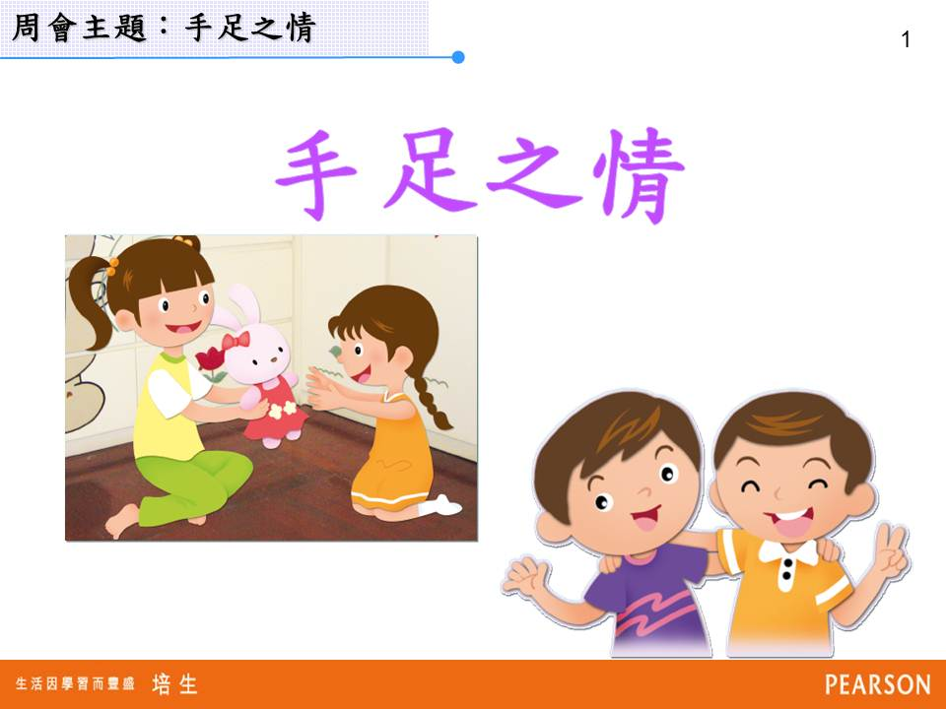  ‧簡報2  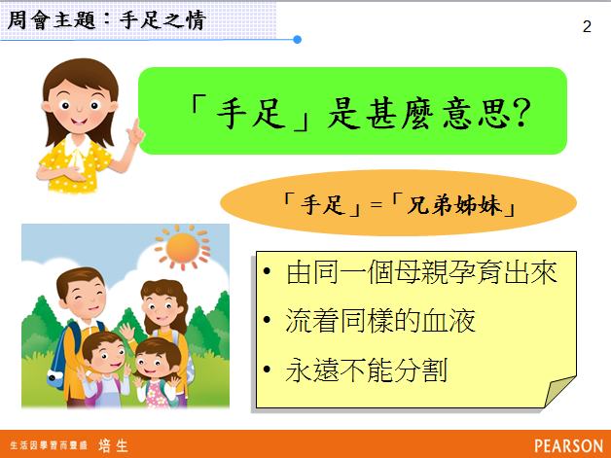  ‧簡報3  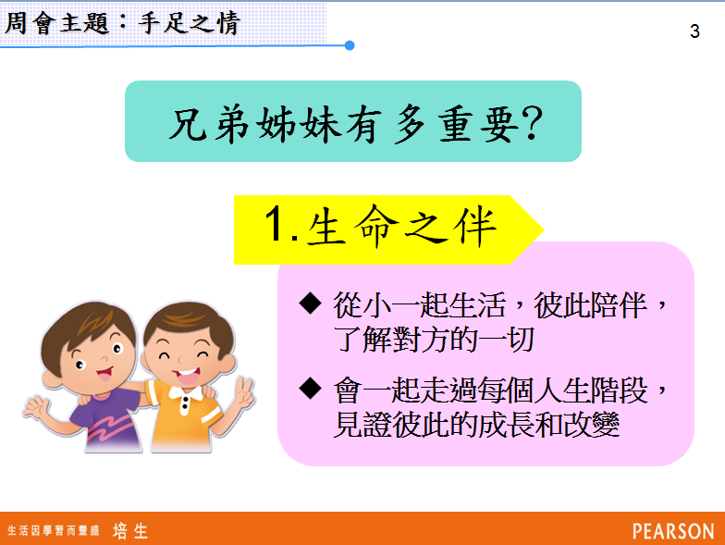  ‧簡報4  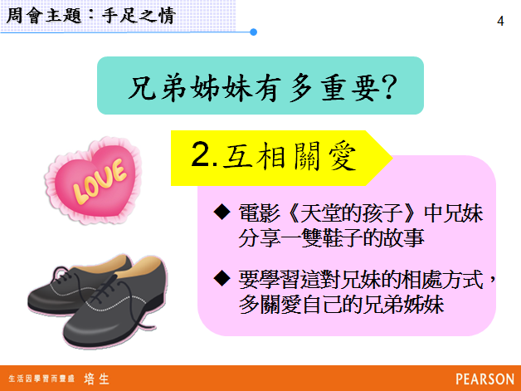  ‧簡報5  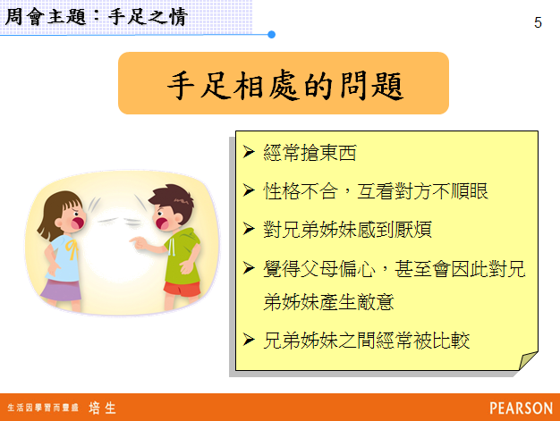  ‧簡報6  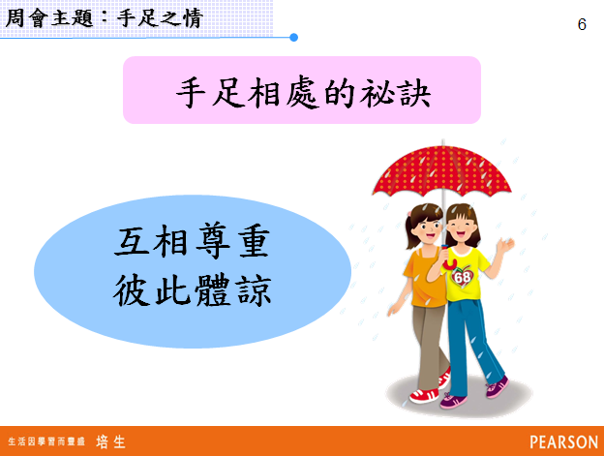  ‧簡報7  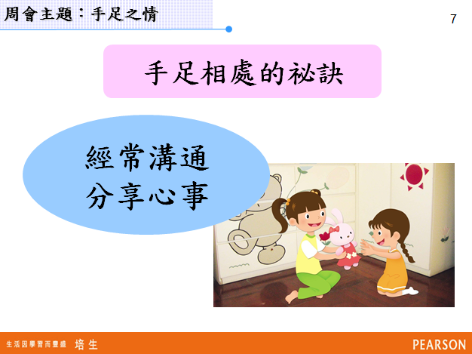  ‧簡報8  